TRƯỜNG ĐẠI HỌC SƯ PHẠM KỸ THUẬT TP. HỒ CHÍ MINH
KHOA ĐIỆN – ĐIỆN TỬ

BÁO CÁO ĐỒ ÁN MÔN HỌC
PHÁT TRIỂN ỨNG DỤNG DI ĐỘNG
ĐỀ TÀI:
SMART LIBRARY - ỨNG DỤNG QUẢN LÝ THƯ VIỆN VÀ ĐẶT CHỖ NGỒI THÔNG MINH
Giảng viên hướng dẫn: Huỳnh Hoàng Hà
Nhóm thực hiện:
Họ và tên: | MSSV:
Trần Chí Nguyên | 22119179
Lê Xuân Trung | 22119219
Đỗ Nguyễn Thảo Trang | 23119214
Phan Hoàng Trí | 23119218
Nguyễn Viết Nam | 23119173
Trần Ngọc Minh | 23119170

TP. Hồ Chí Minh, năm 2026
LỜI CẢM ƠN
Lời đầu tiên, nhóm thực hiện xin gửi lời tri ân chân thành và sâu sắc nhất đến thầy Th.S. Huỳnh Hoàng Hà. Trong suốt chặng đường nghiên cứu và thực hiện project môn học, thầy đã luôn dành thời gian quý báu để tận tâm định hướng, chỉ bảo và tạo mọi điều kiện tốt nhất giúp nhóm hoàn thành đề tài một cách trọn vẹn.
Bên cạnh đó, nhóm cũng xin gửi lời cảm ơn đến những người bạn đã nhiệt tình hỗ trợ, chia sẻ tài liệu và cùng nhau trao đổi kiến thức chuyên môn để nhóm có thể hoàn thành tốt đề tài của mình.
Mặc dù đã nỗ lực hết sức và dồn nhiều tâm huyết, song do những giới hạn về mặt thời gian cũng như kinh nghiệm thực tiễn, đồ án chắc chắn vẫn khó tránh khỏi những sai sót nhất định. Vì vậy, nhóm kính mong nhận được những lời nhận xét, đánh giá và góp ý quý báu từ quý thầy/cô. Những ý kiến đóng góp này sẽ giúp các thành viên nhóm nhìn nhận lại vấn đề, trau dồi bản thân và áp dụng cho công việc thực tế trong tương lai.
Sau cùng, nhóm thực hiện đề tài xin kính chúc quý thầy/cô luôn dồi dào sức khỏe, hạnh phúc và thành công trong sự nghiệp giảng dạy.
Xin chân thành cảm ơn!

TÓM TẮT
MỤC LỤC
CHƯƠNG 1: TỔNG QUAN VỀ DỰ ÁN 1
1.1. Giới thiệu dự án 1
1.2. Mục tiêu dự án 1
1.3. Phạm vi và đối tượng sử dụng 2
1.3.1. Phạm vi dự án 2
1.3.2. Đối tượng sử dụng 3
1.4. Chức năng chính của hệ thống 3
1.5. Kiến trúc tổng thể hệ thống 4
1.5.1. Tầng phần cứng – Library Hardware (ESP32) 5
1.5.2. Tầng đám mây – Firebase Cloud Backend 6
1.5.3. Tầng ứng dụng di động – Mobile Application 6
1.5.4. Module AI (Tùy chọn) 6
1.6. Công nghệ và công cụ sử dụng 7
1.7. Quy trình triển khai dự án 7
1.8. Cấu trúc báo cáo 9
1.9. Kết chương 10
CHƯƠNG 2: CƠ SỞ LÝ THUYẾT 11
2.1. Nền tảng phát triển ứng dụng di động (React Native & TypeScript) 11
2.1.1. Tổng quan về công nghệ Cross-Platform và React Native 11
2.1.2. Ngôn ngữ TypeScript trong ứng dụng di động 12
2.1.3. Quản lý trạng thái ứng dụng với Redux Toolkit 13
2.1.4. Điều hướng và Quản lý màn hình với React Navigation 13
2.2. Nền tảng Điện toán Đám mây & Dịch vụ Backend (Google Firebase) 14
2.2.1. Firebase Authentication 14
2.2.2. Cơ sở dữ liệu Firebase Firestore NoSQL 14
2.2.3. Firebase Cloud Storage & Cloud Messaging (FCM) 15
2.2.4. Firebase Cloud Functions (Serverless Architecture) 15
2.3. Internet of Things (IoT) & Vi điều khiển ESP32 16
2.3.1. Tổng quan về vi điều khiển ESP32 16
2.3.2. Các cảm biến thu thập dữ liệu thực tế 16
2.3.3. Giao thức truyền thông IoT: MQTT vs HTTP/HTTPS 17
2.4. Trí tuệ Nhân tạo (AI) & Máy học trong Thư viện (Tùy chọn) 17
2.4.1. Hệ thống Gợi ý Sách thông minh (Recommendation System) 17
2.4.2. Mô hình Dự đoán Nhu cầu Sử dụng Chỗ ngồi 18
2.5. Bảng so sánh và đánh giá lựa chọn công nghệ 18
2.6. Kết chương 19

DANH MỤC HÌNH ẢNH
Hình 1.1. Giao diện các chức năng chính của ứng dụng Smart Library (Mobile) 3
Hình 1.2. Kiến trúc tổng thể hệ thống Smart Library Management App 5
Hình 1.3. Quy trình triển khai dự án Smart Library (9 giai đoạn) 8
Hình 2.1. Kiến trúc luồng thực thi và Bridge/JSI trong React Native 12

DANH MỤC BẢNG
Bảng 1.1. Công nghệ và công cụ sử dụng trong dự án Smart Library 7
Bảng 2.1. So sánh các giải pháp phát triển ứng dụng di động 18
Bảng 2.2. So sánh giải pháp cơ sở dữ liệu Backend 19
Bảng 2.3. So sánh các giao thức truyền dữ liệu IoT 19

TỔNG QUAN VỀ DỰ ÁN

Giới thiệu dự án
Smart Library là một hệ thống thư viện thông minh tích hợp công nghệ hiện đại, được phát triển nhằm nâng cao trải nghiệm học tập và tra cứu tài liệu cho sinh viên, giảng viên và cán bộ trong môi trường đại học. Dự án ra đời xuất phát từ thực tế rằng các thư viện truyền thống thường gặp khó khăn trong việc quản lý tài nguyên, theo dõi tình trạng chỗ ngồi, và cung cấp thông tin kịp thời đến người dùng.
Hệ thống Smart Library kết hợp ba thành phần chính: ứng dụng di động (Mobile App) phát triển bằng React Native và TypeScript, phần cứng IoT (ESP32) để thu thập dữ liệu thực tế trong thư viện, và nền tảng đám mây Firebase để đồng bộ và lưu trữ dữ liệu theo thời gian thực. Ngoài ra, hệ thống còn tích hợp module AI (tùy chọn) để gợi ý sách và dự đoán nhu cầu chỗ ngồi.
Với khẩu hiệu "Đọc sách mọi lúc, mọi nơi – Kết nối tri thức – Kiến tạo tương lai", Smart Library hướng tới một môi trường học tập hiện đại, thông minh và tiện lợi, nơi mà người dùng có thể dễ dàng tìm kiếm sách, đặt chỗ ngồi, mượn/trả tài liệu và theo dõi lịch sử sử dụng chỉ thông qua chiếc điện thoại thông minh.

Mục tiêu dự án
Dự án Smart Library được xây dựng với các mục tiêu cụ thể như sau:
- Mục tiêu kỹ thuật: Phát triển ứng dụng di động đa nền tảng (Android/iOS) sử dụng React Native và TypeScript, tích hợp với phần cứng ESP32 qua giao thức MQTT/HTTP và nền tảng Firebase Cloud.
- Mục tiêu chức năng: Cung cấp đầy đủ các chức năng quản lý thư viện bao gồm đăng nhập, tìm kiếm sách, xem chi tiết sách, đặt chỗ ngồi theo thời gian thực, mượn/trả sách, xem lịch sử và thống kê cá nhân.
- Mục tiêu trải nghiệm người dùng: Thiết kế giao diện thân thiện, trực quan và dễ sử dụng; gửi thông báo kịp thời về tình trạng sách và chỗ ngồi; cá nhân hóa trải nghiệm theo sở thích đọc sách.
- Mục tiêu nghiên cứu: Nghiên cứu và áp dụng mô hình AI vào việc gợi ý sách phù hợp và dự đoán nhu cầu sử dụng phòng đọc, từ đó nâng cao hiệu quả quản lý tài nguyên thư viện.
- Mục tiêu học thuật: Áp dụng kiến thức về lập trình di động, IoT, điện toán đám mây và trí tuệ nhân tạo vào một sản phẩm thực tế có giá trị ứng dụng cao trong môi trường đại học.

Phạm vi và đối tượng sử dụng

Phạm vi dự án
Dự án tập trung phát triển hệ thống thư viện thông minh áp dụng trong phạm vi thư viện của một trường đại học, với các phạm vi cụ thể:
- Phạm vi phần mềm: Ứng dụng di động (React Native + TypeScript) chạy trên Android và iOS; backend sử dụng hoàn toàn Firebase (Authentication, Firestore, Storage, Cloud Functions, Cloud Messaging).
- Phạm vi phần cứng: Bo mạch ESP32 kết nối WiFi, cảm biến ghế (PIR/Weight), cảm biến nhiệt độ - độ ẩm (DHT22), cảm biến ánh sáng (LDR), đầu đọc RFID tùy chọn (MFRC522).
- Phạm vi AI: Module AI tùy chọn, phân tích dữ liệu lịch sử mượn sách và thói quen người dùng để gợi ý sách và dự đoán nhu cầu chỗ ngồi.
- Phạm vi triển khai: Hệ thống được thiết kế cho quy mô thư viện vừa và nhỏ, có thể mở rộng (scale) khi cần thiết.

Đối tượng sử dụng
- Sinh viên: Đối tượng chính của hệ thống. Sử dụng ứng dụng để tìm kiếm sách, đặt chỗ ngồi, mượn/trả tài liệu và nhận thông báo từ thư viện.
- Giảng viên và cán bộ: Sử dụng hệ thống để tra cứu tài liệu, đặt phòng học/khu vực đọc sách và theo dõi tình trạng tài nguyên.
- Quản trị viên thư viện: Quản lý danh mục sách, tài khoản người dùng, giám sát trạng thái phần cứng và xem báo cáo thống kê tổng hợp.

Chức năng chính của hệ thống
Hệ thống Smart Library được thiết kế với đầy đủ các chức năng cần thiết cho một thư viện thông minh hiện đại. Dưới đây là mô tả chi tiết các chức năng chính của ứng dụng di động:
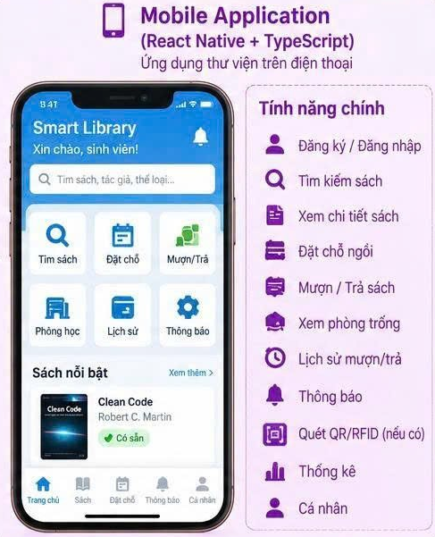
Hình 1.1. Giao diện các chức năng chính của ứng dụng Smart Library (Mobile)
Ứng dụng Smart Library trên di động bao gồm 7 màn hình chức năng chính:
- Đăng nhập: Hỗ trợ đăng nhập bằng email/mật khẩu hoặc tài khoản Google/Apple. Cho phép người dùng tạo tài khoản mới nếu chưa có.
- Trang chủ: Hiển thị lời chào cá nhân hóa, các tính năng chính (Tìm sách, Đặt sách, Đặt chỗ ngồi, Lịch sử, Thông báo, Tin tức), sách nổi bật và gợi ý sách.
- Tìm kiếm sách: Hỗ trợ tìm kiếm theo tên sách, tác giả, thể loại với bộ lọc thông minh. Hiển thị kết quả với thông tin vị trí (kệ, hàng) trong thư viện.
- Chi tiết sách: Cung cấp thông tin đầy đủ về sách bao gồm ảnh bìa, mô tả, số lượng còn lại, vị trí lưu trữ và chức năng đặt mượn hoặc đọc thử.
- Đặt chỗ ngồi: Hiển thị sơ đồ tầng theo thời gian thực với trạng thái từng ghế (trống/đã đặt/đang sử dụng), cho phép người dùng chọn và đặt chỗ.
- Lịch sử: Lưu trữ và hiển thị lịch sử sách đã mượn cùng hạn trả, lịch sử đặt chỗ ngồi, giúp người dùng theo dõi hoạt động cá nhân.
- Thống kê: Cung cấp biểu đồ trực quan về số sách đã mượn theo thời gian, thể loại sách yêu thích, thời gian đọc trung bình và tổng số sách đã đọc.
Ngoài ra, hệ thống còn hỗ trợ các tính năng bổ sung như: thông báo đẩy (sách đến hạn, xác nhận đặt chỗ), thống kê sử dụng, và cài đặt cá nhân hóa giao diện.

Kiến trúc tổng thể hệ thống
Kiến trúc hệ thống Smart Library được thiết kế theo mô hình ba tầng (three-tier), bao gồm tầng phần cứng (Hardware Layer), tầng dịch vụ đám mây (Cloud Layer) và tầng ứng dụng di động (Application Layer), được bổ sung thêm module AI tùy chọn.
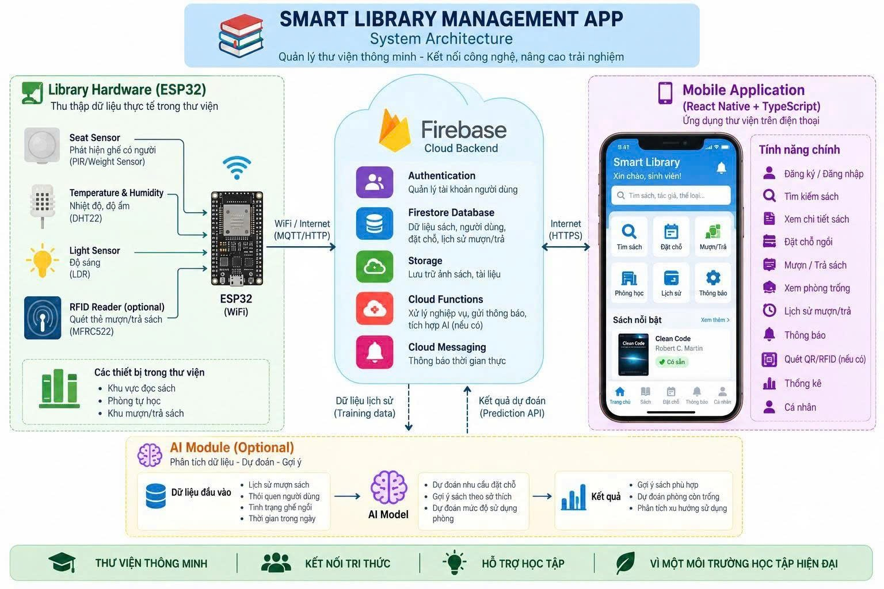
Hình 1.2. Kiến trúc tổng thể hệ thống Smart Library Management App

Tầng phần cứng – Library Hardware (ESP32)
ESP32 đóng vai trò là bộ xử lý trung tâm của tầng phần cứng, thu thập dữ liệu thực tế trong thư viện từ các cảm biến và truyền lên Firebase thông qua giao thức WiFi/Internet (MQTT hoặc HTTP). Các thiết bị phần cứng bao gồm:
- Seat Sensor (PIR/Weight Sensor): Phát hiện ghế có người ngồi hay không.
- Temperature & Humidity (DHT22): Theo dõi nhiệt độ và độ ẩm trong phòng đọc sách.
- Light Sensor (LDR): Đo cường độ ánh sáng để tự động điều chỉnh thiết bị chiếu sáng.
- RFID Reader – MFRC522 (tùy chọn): Quét mã RFID để xác thực mượn/trả sách tự động.

Tầng đám mây – Firebase Cloud Backend
Firebase được chọn làm nền tảng backend chính nhờ khả năng cung cấp dữ liệu theo thời gian thực, bảo mật cao và dễ tích hợp. Các dịch vụ Firebase được sử dụng bao gồm:
- Authentication: Xác thực và quản lý tài khoản người dùng.
- Firestore Database: Lưu trữ dữ liệu sách, người dùng, lịch đặt chỗ, lịch sử mượn/trả.
- Storage: Lưu trữ ảnh bìa sách và các tài liệu đính kèm.
- Cloud Functions: Xử lý nghiệp vụ phức tạp, gửi thông báo tự động, tích hợp API AI.
- Cloud Messaging (FCM): Gửi thông báo đẩy theo thời gian thực đến người dùng.

Tầng ứng dụng di động – Mobile Application
Ứng dụng di động được phát triển bằng React Native kết hợp TypeScript, cho phép triển khai đồng thời trên cả hai nền tảng Android và iOS từ một codebase duy nhất. Giao tiếp với Firebase thông qua giao thức HTTPS bảo mật.

Module AI (Tùy chọn)
Module AI phân tích dữ liệu lịch sử (lịch sử mượn sách, thói quen người dùng, tình trạng ghế, thời gian trong ngày) để đưa ra các dự đoán và gợi ý thông minh:
- Gợi ý sách phù hợp với sở thích và lịch sử đọc của từng người dùng.
- Dự đoán nhu cầu đặt chỗ ngồi theo khung giờ và khu vực trong thư viện.
- Phân tích xu hướng sử dụng thư viện để hỗ trợ ban quản lý ra quyết định.

Công nghệ và công cụ sử dụng
Hệ thống Smart Library được xây dựng trên nền tảng các công nghệ hiện đại, phù hợp với xu hướng phát triển phần mềm trong thời đại số. Bảng 1.1 tóm tắt các công nghệ và công cụ chính được sử dụng trong dự án:
Thành phần | Công nghệ / Công cụ | Mô tả
Ứng dụng di động | React Native + TypeScript | Framework đa nền tảng (Android & iOS)
Backend / Cloud | Firebase (Google) | Authentication, Firestore, Storage, FCM, Functions
Phần cứng IoT | ESP32 (WiFi) | Vi điều khiển thu thập và gửi dữ liệu cảm biến
Cảm biến | PIR, DHT22, LDR, MFRC522 | Phát hiện người, đo môi trường, quét RFID
Truyền thông | MQTT / HTTP / HTTPS | Giao thức kết nối ESP32 – Firebase – App
AI (tùy chọn) | Python ML Models + Prediction API | Gợi ý sách, dự đoán nhu cầu chỗ ngồi
Quản lý phiên bản | Git / GitHub | Kiểm soát mã nguồn và cộng tác nhóm
Thiết kế UI/UX | Figma | Thiết kế wireframe và prototype giao diện
Bảng 1.1. Công nghệ và công cụ sử dụng trong dự án Smart Library

Quy trình triển khai dự án
Dự án Smart Library được triển khai theo một quy trình có cấu trúc rõ ràng, bao gồm 9 giai đoạn chính từ khảo sát ban đầu đến triển khai và báo cáo kết quả. Quy trình này đảm bảo tính hệ thống và chất lượng của sản phẩm cuối cùng.
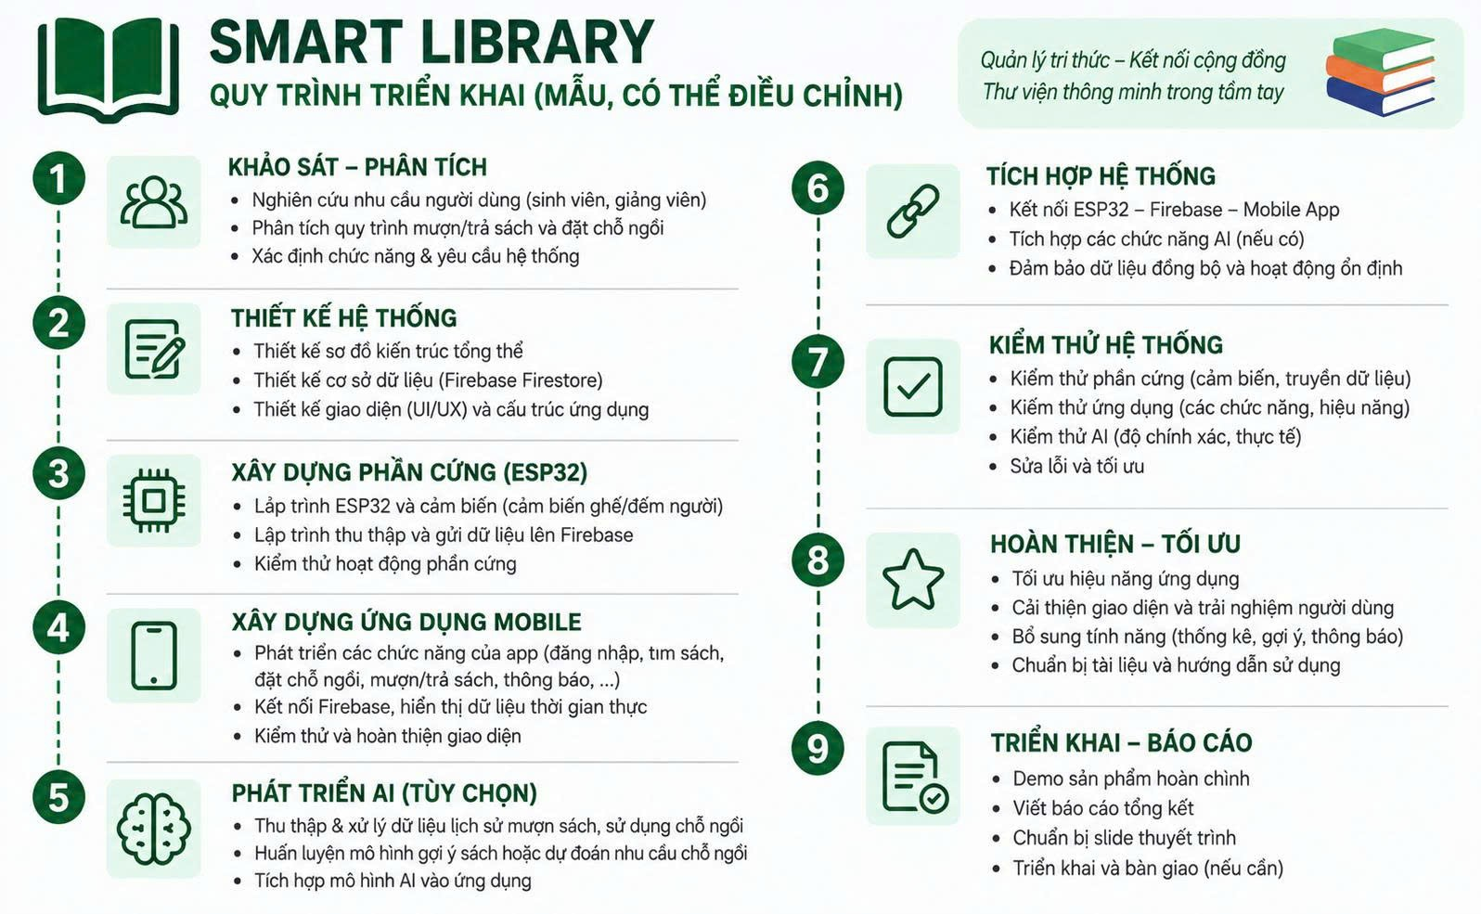
Hình 1.3. Quy trình triển khai dự án Smart Library (9 giai đoạn)
Chi tiết 9 giai đoạn trong quy trình triển khai dự án:
- Giai đoạn 1 – Khảo sát & Phân tích: Nghiên cứu nhu cầu người dùng (sinh viên, giảng viên); phân tích quy trình mượn/trả sách và đặt chỗ ngồi hiện tại; xác định chức năng và yêu cầu hệ thống.
- Giai đoạn 2 – Thiết kế hệ thống: Thiết kế sơ đồ kiến trúc tổng thể; thiết kế cơ sở dữ liệu Firebase Firestore; thiết kế giao diện UI/UX và cấu trúc ứng dụng bằng Figma.
- Giai đoạn 3 – Xây dựng phần cứng (ESP32): Lập trình ESP32 và kết nối cảm biến ghế, cảm biến môi trường; lập trình thu thập và gửi dữ liệu lên Firebase; kiểm thử hoạt động phần cứng.
- Giai đoạn 4 – Xây dựng ứng dụng Mobile: Phát triển các màn hình chức năng (đăng nhập, tìm sách, đặt chỗ, mượn/trả, thông báo); kết nối Firebase và hiển thị dữ liệu thời gian thực; kiểm thử và hoàn thiện giao diện.
- Giai đoạn 5 – Phát triển AI (Tùy chọn): Thu thập và xử lý dữ liệu lịch sử mượn sách, sử dụng chỗ ngồi; huấn luyện mô hình gợi ý sách và dự đoán nhu cầu; tích hợp module AI vào ứng dụng.
- Giai đoạn 6 – Tích hợp hệ thống: Kết nối ESP32 – Firebase – Mobile App thành một hệ thống hoàn chỉnh; tích hợp các chức năng AI; đảm bảo dữ liệu đồng bộ và hoạt động ổn định.
- Giai đoạn 7 – Kiểm thử hệ thống: Kiểm thử phần cứng (cảm biến, truyền dữ liệu); kiểm thử ứng dụng (các chức năng, hiệu năng); kiểm thử AI (độ chính xác, thực tế); sửa lỗi và tối ưu hóa.
- Giai đoạn 8 – Hoàn thiện & Tối ưu: Tối ưu hiệu năng ứng dụng; cải thiện giao diện và trải nghiệm người dùng; bổ sung tính năng thống kê, gợi ý, thông báo; chuẩn bị tài liệu hướng dẫn.
- Giai đoạn 9 – Triển khai & Báo cáo: Demo sản phẩm hoàn chỉnh; viết báo cáo tổng kết theo đúng chuẩn yêu cầu; chuẩn bị slide thuyết trình; triển khai và bàn giao sản phẩm (nếu cần).

Cấu trúc báo cáo
Báo cáo đồ án môn học Phát triển Ứng dụng Di động – Smart Library được tổ chức thành 5 chương như sau:
Chương 1 – Tổng quan về dự án: Giới thiệu tổng quan về Smart Library, mục tiêu, phạm vi, đối tượng sử dụng, kiến trúc hệ thống, công nghệ sử dụng và quy trình triển khai.
Chương 2 – Cơ sở lý thuyết: Trình bày các kiến thức nền tảng về React Native, Firebase, IoT với ESP32, giao thức MQTT/HTTP, và các thuật toán AI được áp dụng trong dự án.
Chương 3 – Phân tích và thiết kế hệ thống: Phân tích yêu cầu chức năng và phi chức năng; thiết kế cơ sở dữ liệu, kiến trúc chi tiết, sơ đồ use case, sequence diagram và giao diện người dùng.
Chương 4 – Phân tích kết quả: Trình bày kết quả thực nghiệm, đánh giá hiệu năng hệ thống, kết quả kiểm thử và so sánh với yêu cầu ban đầu.
Chương 5 – Kết luận: Tổng kết những gì đã đạt được, hạn chế hiện tại và hướng phát triển tương lai của dự án Smart Library.

Kết chương
Chương 1 đã trình bày tổng quan về dự án Smart Library – hệ thống thư viện thông minh tích hợp ứng dụng di động, phần cứng IoT và nền tảng đám mây. Qua chương này, người đọc có thể nắm được bức tranh tổng thể về dự án: từ mục tiêu, phạm vi, đối tượng sử dụng đến kiến trúc kỹ thuật và lộ trình triển khai.
Với sự kết hợp giữa React Native, Firebase và ESP32, Smart Library hứa hẹn mang lại một giải pháp quản lý thư viện toàn diện, hiện đại và tiện lợi. Các chương tiếp theo sẽ đi sâu vào cơ sở lý thuyết, thiết kế chi tiết, kết quả thực nghiệm và kết luận của dự án.

CƠ SỞ LÝ THUYẾT
Chương này trình bày toàn bộ cơ sở lý thuyết, các nền tảng công nghệ, giao thức truyền thông và mô hình kiến trúc cốt lõi được ứng dụng trong hệ thống Smart Library. Nắm vững các kiến thức này là tiền đề quan trọng để phân tích, thiết kế và triển khai ứng dụng di động cũng như các thành phần IoT và Backend đám mây.

Nền tảng phát triển ứng dụng di động (React Native & TypeScript)

Tổng quan về công nghệ Cross-Platform và React Native
Trong phát triển ứng dụng di động hiện đại, hai tiếp cận phổ biến nhất là Native Development (viết mã nguồn riêng biệt cho Android bằng Java/Kotlin và iOS bằng Swift/Objective-C) và Cross-Platform Development (sử dụng một codebase duy nhất để biên dịch hoặc chạy trên nhiều nền tảng). React Native là một framework mã nguồn mở do Meta (Facebook) phát triển, cho phép xây dựng ứng dụng di động thật sự (native mobile apps) sử dụng JavaScript và React.
Điểm khác biệt cốt lõi của React Native so với các giải pháp Web-view (như PhoneGap/Ionic) là React Native không renders HTML trong WebView, mà render trực tiếp ra các thành phần giao diện gốc (Native UI Components) của HĐH Android và iOS. Nhờ đó, ứng dụng đạt được hiệu năng mượt mà, phản hồi giao diện tức thì và giữ được trải nghiệm người dùng (look and feel) tự nhiên của từng hệ điều hành.
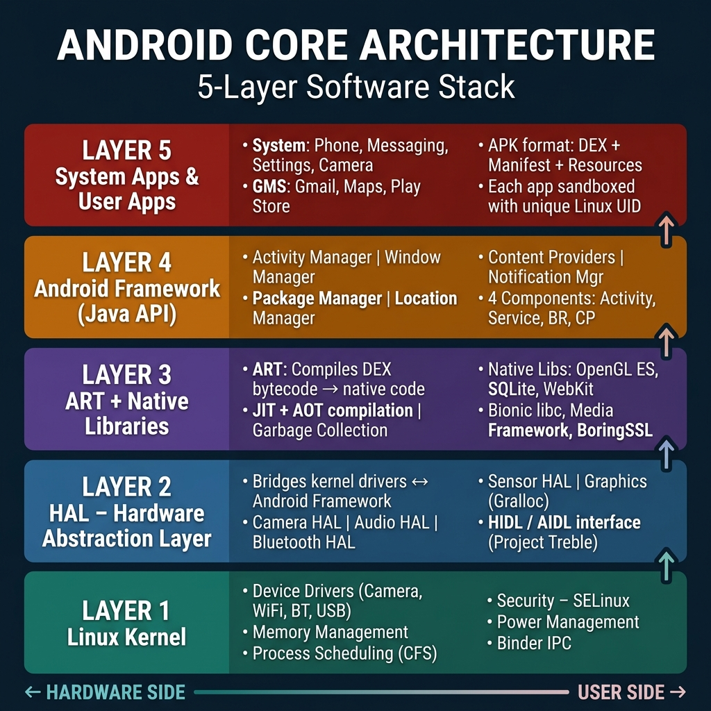
Hình 2.1. Kiến trúc luồng thực thi và Bridge/JSI trong React Native

Ngôn ngữ TypeScript trong ứng dụng di động
TypeScript là một siêu ngôn ngữ (superset) của JavaScript do Microsoft phát triển, bổ sung hệ thống kiểu tĩnh (static typing) và các tính năng hướng đối tượng nâng cao. Việc kết hợp TypeScript với React Native mang lại những lợi ích vượt trội cho dự án Smart Library:
- Kiểm soát kiểu chặt chẽ: Phát hiện lỗi ngay tại thời điểm biên dịch (Compile-time type checking), tránh các lỗi nguy hiểm phổ biến trong JavaScript như `TypeError: Cannot read property of undefined`.
- Mô hình hóa dữ liệu chính xác: Định nghĩa rõ ràng cấu trúc dữ liệu cho Sách (Book), Chỗ ngồi (Seat), Người dùng (User), Giao dịch mượn (BorrowingTransaction) thông qua Interface và Type Aliases.
- Hỗ trợ công cụ lập trình: IntelliSense và Auto-complete mạnh mẽ trên các IDE như VS Code giúp tăng tốc độ lập trình và giảm sai sót tên thuộc tính.
- Tái cấu trúc mã nguồn an toàn: Dễ dàng bảo trì và mở rộng hệ thống khi dự án phát triển lớn hơn hoặc khi làm việc theo nhóm.

Quản lý trạng thái ứng dụng với Redux Toolkit
Đối với các ứng dụng có luồng dữ liệu phức tạp như Smart Library (quản lý trạng thái đăng nhập, danh mục sách, sơ đồ chỗ ngồi thời gian thực, giỏ mượn sách, cài đặt người dùng), việc quản lý state cục bộ tại từng Component sẽ dẫn đến tình trạng "prop drilling" và khó đồng bộ dữ liệu. Dự án sử dụng Redux Toolkit – thư viện chuẩn chính thức để quản lý state tập trung.
Kiến trúc Redux trong ứng dụng bao gồm 4 thành phần chính:
- Single Store: Nơi chứa toàn bộ cây trạng thái (State Tree) của ứng dụng.
- Slices: Chia nhỏ State và Reducer theo từng module chức năng (ví dụ: `authSlice`, `bookSlice`, `seatSlice`).
- Reducers: Hàm nguyên tố (Pure Function) chịu trách nhiệm tính toán State mới dựa trên Action nhận được.
- createAsyncThunk: Xử lý các tác vụ bất đồng bộ như gọi API Firebase (Fetch danh sách sách, gửi đăng ký chỗ ngồi) trước khi cập nhật dữ liệu vào Store.

Điều hướng và Quản lý màn hình với React Navigation
React Navigation là thư viện tiêu chuẩn để quản lý luồng chuyển cảnh và điều hướng trong React Native. Hệ thống Smart Library kết hợp hai bộ điều hướng chính:
Native Stack Navigator: Quản lý chuyển cảnh phân cấp dạng chồng xếp, sử dụng cho luồng Đăng nhập/Đăng ký (`AuthStack`) và các màn hình chi tiết như Chi tiết sách (`DetailsScreen`), Quét mã (`CameraScreen`).
Bottom Tabs Navigator: Hiển thị thanh menu chính phía dưới màn hình (`MainTab`), cho phép người dùng chuyển đổi nhanh giữa Trang chủ (`HomeScreen`), Đặt chỗ (`SeatBookingScreen`), Sách của tôi (`MyBooksScreen`) và Cài đặt (`SettingsScreen`).

Nền tảng Điện toán Đám mây & Dịch vụ Backend (Google Firebase)
Google Firebase là nền tảng điện toán đám mây theo mô hình Backend-as-a-Service (BaaS), cung cấp cơ sở hạ tầng và dịch vụ backend sẵn có giúp các nhà phát triển tập trung tối đa vào trải nghiệm người dùng trên thiết bị di động. Các dịch vụ Firebase cốt lõi được tích hợp trong hệ thống Smart Library bao gồm:

Firebase Authentication
Cung cấp dịch vụ quản lý tài khoản và xác thực người dùng an toàn với tiêu chuẩn công nghiệp. Hỗ trợ đăng nhập đa dạng: Email/Mật khẩu mã hóa, Đăng nhập một chạm (Single Sign-On) qua tài khoản Google hoặc Apple. Firebase Auth tự động quản lý phiên làm việc (Session Management) và cấp phát mã thông báo JWT (JSON Web Token) để bảo mật các yêu cầu truy vấn dữ liệu.

Cơ sở dữ liệu Firebase Firestore NoSQL
Cloud Firestore là cơ sở dữ liệu NoSQL linh hoạt, mở rộng cao lưu trữ dữ liệu dưới dạng các Document (Tài liệu) nằm trong các Collection (Tập hợp). Đặc tính quan trọng nhất của Firestore đối với dự án là tính năng Real-time Data Synchronization (Đồng bộ dữ liệu thời gian thực).
Thông qua cơ chế WebSocket và lắng nghe sự kiện `onSnapshot`, khi trạng thái một chiếc ghế trong thư viện thay đổi (từ trống sang có người ngồi do cảm biến ESP32 gửi lên), Firestore sẽ tự động đẩy (push) cập nhật mới nhất đến tất cả các ứng dụng di động đang mở màn hình sơ đồ chỗ ngồi mà không cần người dùng phải làm mới (refresh) trang.

Firebase Cloud Storage & Cloud Messaging (FCM)
Cloud Storage: Lưu trữ các tệp tin có dung lượng lớn như ảnh bìa sách chất lượng cao, tệp PDF xem trước tài liệu và ảnh đại diện người dùng với tốc độ tải nhanh nhờ hệ thống CDN của Google.
Firebase Cloud Messaging (FCM): Dịch vụ gửi thông báo đẩy (Push Notification) cross-platform. FCM cho phép ứng dụng gửi thông báo nhắc nhở sắp đến hạn trả sách, thông báo xác nhận đặt chỗ thành công ngay cả khi ứng dụng đang chạy ngầm hoặc đã đóng.

Firebase Cloud Functions (Serverless Architecture)
Cloud Functions cho phép chạy mã backend Node.js tự động trên hạ tầng serverless của Google để phản hồi các sự kiện từ Firestore hoặc HTTPS requests. Các tác vụ serverless bao gồm: tự động quét và kiểm tra sách quá hạn lúc 00:00 hàng ngày, tự động hủy giữ chỗ ngồi nếu người dùng không đến xác nhận trong vòng 15 phút, và tính toán điểm uy tín mượn sách.

Internet of Things (IoT) & Vi điều khiển ESP32

Tổng quan về vi điều khiển ESP32
ESP32 là dòng vi điều khiển SoC (System on a Chip) giá thành thấp, năng lượng thấp do Espressif Systems sản xuất. ESP32 sở hữu vi xử lý lõi đôi Tensilica Xtensa 32-bit LX6 với xung nhịp lên tới 240 MHz, tích hợp sẵn kết nối Wi-Fi 802.11 b/g/n và Bluetooth 4.2 / BLE. Đây là bộ não trung tâm điều khiển toàn bộ thiết bị IoT trong phòng đọc thư viện.

Các cảm biến thu thập dữ liệu thực tế
Để hiện thực hóa tính năng "Thư viện Thông minh", tầng phần cứng tích hợp nhiều loại cảm biến chuyên dụng:
- Cảm biến phát hiện có người (PIR Sensor): Sử dụng tia hồng ngoại thụ động để phát hiện chuyển động/sự có mặt của sinh viên tại từng vị trí ghế ngồi.
- Cảm biến trọng lượng (Loadcell + HX711): Kết hợp với mạch khuếch đại HX711 đặt dưới chân ghế để đo chính xác trọng lượng, xác nhận ghế đang thực sự được sử dụng hay chỉ đặt đồ đạc.
- Cảm biến môi trường DHT22: Đo nhiệt độ (độ chính xác ±0.5°C) và độ ẩm phòng đọc để ban quản lý điều chỉnh hệ thống điều hòa không khí hợp lý.
- Cảm biến ánh sáng LDR: Đo cường độ ánh sáng tại các khu vực bàn học để tự động điều chỉnh đèn đọc sách đạt tiêu chuẩn bảo vệ thị lực.
- Đầu đọc thẻ RFID MFRC522: Đầu đọc thẻ RFID tần số 13.56 MHz hỗ trợ sinh viên quét thẻ sinh viên/thẻ thư viện để tự động mở tủ mượn sách hoặc quẹt thẻ nhận chỗ ngồi.

Giao thức truyền thông IoT: MQTT vs HTTP/HTTPS
Truyền dữ liệu giữa vi điều khiển ESP32 và hệ thống Firebase Đám mây đóng vai trò quyết định độ trễ của hệ thống. Hai giao thức truyền thông phổ biến được xem xét:
- Giao thức HTTP/HTTPS: Giao thức truyền nhận theo mô hình Request/Response truyền thống trên nền TCP/IP. Mỗi lần gửi dữ liệu cảm biến, ESP32 phải thiết lập lại kết nối TLS/HTTPS handshake, tạo overhead lớn về bộ nhớ và tiêu tốn năng lượng.
- Giao thức MQTT (Message Queuing Telemetry Transport): Giao thức truyền tin siêu nhẹ theo mô hình Publish/Subscribe (Phát hành / Đăng ký) chạy trên nền TCP. MQTT được thiết kế tối ưu cho các thiết bị IoT băng thông thấp và tài nguyên hạn chế. ESP32 đóng vai trò Publisher gửi dữ liệu cảm biến lên MQTT Broker, và Cloud Service sẽ Subscribe để cập nhật vào Firestore.

Trí tuệ Nhân tạo (AI) & Máy học trong Thư viện (Tùy chọn)

Hệ thống Gợi ý Sách thông minh (Recommendation System)
Nhằm nâng cao trải nghiệm đọc sách và giúp sinh viên dễ dàng tiếp cận các tài liệu học tập phù hợp, hệ thống tích hợp hai kỹ thuật máy học cơ bản:
- Content-Based Filtering (Lọc dựa trên nội dung): Phân tích các đặc trưng của sách (Thể loại, Tác giả, Từ khóa nội dung) và so sánh với lịch sử mượn sách trước đây của sinh viên để đưa ra danh sách đề xuất tương đồng.
- Collaborative Filtering (Lọc cộng tác): Tìm kiếm các độc giả có thói quen đọc sách tương tự (User-based) hoặc các cuốn sách thường được mượn cùng nhau (Item-based) để gợi ý những cuốn sách sinh viên có thể yêu thích.

Mô hình Dự đoán Nhu cầu Sử dụng Chỗ ngồi
Áp dụng mô hình Hồi quy (Regression Model / Time Series Analysis) dựa trên các chuỗi dữ liệu lịch sử (khung giờ trong ngày, ngày trong tuần, thời điểm trước kỳ thi, điều kiện thời tiết) để dự đoán tỷ lệ lấp đầy chỗ ngồi. Tính năng này giúp sinh viên chủ động đặt chỗ trước và giúp ban quản lý tối ưu hóa điều hòa và chiếu sáng.

Bảng so sánh và đánh giá lựa chọn công nghệ
Dưới đây là các bảng tổng hợp và so sánh phân tích ưu/nhược điểm làm căn cứ khoa học cho việc lựa chọn công nghệ trong dự án Smart Library:
Tiêu chí | React Native | Flutter | Native Android (Kotlin)
Ngôn ngữ | TypeScript / JavaScript | Dart | Kotlin / Java
Hiệu năng UI | Rất cao (Native Components) | Rất cao (Skia Engine) | Tuyệt đối (Native)
Hệ sinh thái | Khổng lồ (npm, React Community) | Phát triển nhanh | Chính thức từ Google
Code Reuse | 85-95% chung Android & iOS | 90-95% chung Android & iOS | 0% (Chỉ chạy Android)
Độ phức tạp | Vừa phải, tiếp cận nhanh | Học ngôn ngữ Dart mới | Tốn nhiều thời gian
Bảng 2.1. So sánh các giải pháp phát triển ứng dụng di động
Đặc tính | Firebase Firestore | Realtime Database | Traditional SQL (MySQL)
Mô hình dữ liệu | Document - Collection (NoSQL) | JSON Tree lớn (NoSQL) | Bảng quan hệ (Relational)
Đồng bộ thời gian thực | Rất mạnh (onSnapshot, Offline support) | Mạnh (Event listeners) | Cần Cấu hình WebSocket thủ công
Khả năng truy vấn | Mạnh (Filter, Compound queries) | Hạn chế (Chỉ lọc đơn) | Rất mạnh (SQL JOIN, Complex)
Mở rộng (Scalability) | Tự động mở rộng (Auto-scale) | Giới hạn theo connection | Cần quản lý Server / Cluster
Bảng 2.2. So sánh giải pháp cơ sở dữ liệu Backend
Tiêu chí | MQTT (Được chọn cho IoT) | HTTP / REST API | WebSocket
Mô hình truyền tin | Publish / Subscribe | Request / Response | Bidirectional Full-Duplex
Overhead gói tin | Rất nhỏ (Header 2 Bytes) | Lớn (HTTP Headers ~1KB) | Vừa phải
Tiêu thụ năng lượng | Rất thấp (Tối ưu cho Pin/ESP32) | Cao (Tạo kết nối lại) | Trung bình
Băng thông yêu cầu | Thấp (Thích hợp mạng yếu) | Cao | Vừa phải
Bảng 2.3. So sánh các giao thức truyền dữ liệu IoT

Kết chương
Chương 2 đã hệ thống hóa đầy đủ và toàn diện các cơ sở lý thuyết cốt lõi phục vụ cho việc xây dựng hệ thống Smart Library. Từ việc lựa chọn công nghệ React Native kết hợp TypeScript để xây dựng ứng dụng di động đa nền tảng mượt mà, sử dụng dịch vụ điện toán đám mây Google Firebase và Firestore để đồng bộ dữ liệu thời gian thực, đến việc làm chủ vi điều khiển ESP32 và các cảm biến IoT cùng giao thức MQTT siêu nhẹ. Bên cạnh đó, mô hình gợi ý AI và dự đoán chỗ ngồi cũng tạo ra điểm nhấn thông minh cho sản phẩm.

PHÂN TÍCH KIẾN TRÚC VÀ CẤU TRÚC ỨNG DỤNG DI ĐỘNG SMARTLIBRARY
Chương này trình bày kiến trúc phần mềm, cấu trúc source code, cơ chế điều hướng, luồng dữ liệu và phương thức giao tiếp với Firebase của ứng dụng di động SmartLibrary. Nội dung được phân tích dựa trên source code hiện có của dự án, tập trung vào các thành phần thực tế được triển khai thay vì gán một mô hình kiến trúc không tồn tại trong code.

Tổng quan kiến trúc ứng dụng
SmartLibrary được phát triển bằng React Native kết hợp Expo và TypeScript. Đây là mô hình phát triển ứng dụng đa nền tảng, cho phép sử dụng chung phần lớn source code cho Android, iOS và Web. Ứng dụng sử dụng Expo Router làm cơ chế điều hướng, Firebase Authentication để xác thực tài khoản, Firebase Realtime Database để lưu trữ dữ liệu và AsyncStorage để duy trì trạng thái đăng nhập trên thiết bị.
Qua cấu trúc source code có thể xác định rằng ứng dụng không triển khai đầy đủ MVC, MVP, MVVM hay Clean Architecture. Project không có các lớp ViewModel, Repository hoặc UseCase độc lập. Thay vào đó, kiến trúc hiện tại được tổ chức theo hướng component-based của React Native, kết hợp React Context để quản lý state và một phần business logic dùng chung, trong khi các màn hình hoặc component có thể truy cập Firebase trực tiếp khi cần.
Do đó, cách mô tả phù hợp nhất là: SmartLibrary sử dụng kiến trúc component-based kết hợp Context-based state management và Firebase-backed data access. Kiến trúc có sự phân chia tương đối giữa giao diện, state/logic và dữ liệu nhưng chưa tách hoàn toàn thành các lớp độc lập.

Công nghệ và thư viện chính
- React Native: xây dựng giao diện ứng dụng di động bằng các component như View, Text, FlatList, TextInput, Image, Modal và TouchableOpacity.
- Expo: cung cấp môi trường phát triển, build và truy cập một số API thiết bị.
- TypeScript: bổ sung kiểu dữ liệu tĩnh cho JavaScript, giúp giảm lỗi khi quản lý dữ liệu và component.
- Expo Router: tổ chức navigation theo cấu trúc file trong thư mục src/app.
- Firebase Authentication: xử lý đăng ký, đăng nhập, đăng xuất và duy trì phiên người dùng.
- Firebase Realtime Database: lưu dữ liệu người dùng, sách và lịch sử mượn/trả.
- AsyncStorage: dùng làm persistence cho trạng thái đăng nhập Firebase trên thiết bị.
- expo-camera: sử dụng camera để quét barcode/QR trong chức năng tìm và mượn sách.

Cấu trúc source code
Phần chính của ứng dụng được tổ chức trong thư mục src. Cấu trúc dưới đây thể hiện các nhóm file có vai trò trực tiếp trong kiến trúc của ứng dụng.

SmartLibrary/
├── assets/
├── src/
│ ├── app/
│ │ ├── _layout.tsx
│ │ ├── index.tsx
│ │ ├── register.tsx
│ │ ├── home.tsx
│ │ ├── books.tsx
│ │ ├── book-detail.tsx
│ │ ├── borrow-history.tsx
│ │ ├── scan-book.tsx
│ │ └── librarian.tsx
│ ├── components/
│ │ └── admin/
│ │ ├── AdminDashboard
│ │ ├── AdminBookManager
│ │ ├── AdminUserManager
│ │ ├── AdminBorrowManager
│ │ ├── AdminReturnManager
│ │ ├── AdminOverdueManager
│ │ ├── AdminNotificationManager
│ │ └── AdminStatistics
│ ├── context/
│ │ └── LibraryContext.tsx
│ ├── config/
│ │ └── firebase.ts
│ └── types/
│ └── admin.ts
├── package.json
├── app.json
└── tsconfig.json

Nhóm màn hình trong src/app
Thư mục src/app chứa các màn hình chính và đồng thời đóng vai trò định nghĩa route do project sử dụng Expo Router. Tên file tương ứng trực tiếp với đường dẫn điều hướng của ứng dụng.

File | Route | Chức năng chính
index.tsx | / | Đăng nhập và xác định quyền truy cập.
register.tsx | /register | Đăng ký tài khoản mới.
home.tsx | /home | Màn hình chính của người dùng.
books.tsx | /books | Hiển thị và tìm kiếm danh sách sách.
book-detail.tsx | /book-detail | Xem chi tiết, mượn hoặc trả sách.
borrow-history.tsx | /borrow-history | Hiển thị lịch sử mượn/trả.
scan-book.tsx | /scan-book | Quét mã sách bằng camera.
librarian.tsx | /librarian | Màn hình quản trị thư viện.

Nhóm context, config và types
Thư mục src/context chứa LibraryContext.tsx. Đây là thành phần trung tâm ở phía người dùng, dùng để quản lý danh sách sách, lịch sử mượn và các thao tác nghiệp vụ dùng chung. Những màn hình cần dữ liệu thư viện có thể truy cập Context thông qua hook useLibrary().
Thư mục src/config chứa firebase.ts. File này khởi tạo Firebase App, Firebase Authentication và Firebase Realtime Database, sau đó export các đối tượng auth và db cho những phần còn lại của ứng dụng sử dụng.
Thư mục src/types chứa các kiểu dữ liệu TypeScript dùng cho khu vực quản trị, chẳng hạn UserAccount, AdminBook, AdminBorrowRecord và AppNotification. Việc tách type giúp các component quản trị sử dụng cùng một cấu trúc dữ liệu.

Nhóm component quản trị
Phần quản trị được tách thành các component chức năng trong src/components/admin. Mỗi component phụ trách một nhóm nghiệp vụ cụ thể, trong khi librarian.tsx đóng vai trò màn hình tổng và chuyển đổi giữa các chức năng quản trị.
- AdminDashboard: tổng hợp thông tin và trạng thái hệ thống.
- AdminBookManager: quản lý thông tin sách, bao gồm thêm, sửa và xóa.
- AdminUserManager: quản lý người dùng.
- AdminBorrowManager và AdminReturnManager: quản lý quá trình mượn và trả.
- AdminOverdueManager: theo dõi các trường hợp quá hạn.
- AdminNotificationManager: quản lý thông báo.
- AdminStatistics: hiển thị thông tin thống kê.

Phân tích các thành phần kiến trúc chính

Presentation Layer
Presentation Layer được hình thành từ các screen trong src/app và các component trong src/components. Khác với Android Native, project không sử dụng Activity, Fragment, XML Layout hoặc Jetpack Compose. Giao diện được xây dựng bằng functional component của React Native.
Các screen tiếp nhận thao tác của người dùng, hiển thị dữ liệu và điều hướng sang màn hình khác. Chẳng hạn BooksScreen sử dụng FlatList để hiển thị danh sách sách và TextInput để nhập từ khóa tìm kiếm; BookDetailScreen hiển thị thông tin chi tiết và tiếp nhận thao tác mượn/trả; ScanBookScreen truy cập camera để nhận barcode/QR.

State và Business Logic
SmartLibrary chưa tách riêng một Business Layer độc lập. Phần logic dùng chung chủ yếu nằm trong LibraryContext.tsx. Context quản lý các state như books, borrowRecords và loading, đồng thời cung cấp các hàm borrowBook(), returnBook() và getBorrowedQuantity().
Một phần logic vẫn nằm trực tiếp trong screen hoặc component. Ví dụ BookDetailScreen kiểm tra số lượng mượn trước khi gọi borrowBook(), còn AdminBookManager vừa quản lý form, kiểm tra dữ liệu, sinh barcode và gọi Firebase để thêm, sửa hoặc xóa sách. Điều này cho thấy Presentation Layer và Business Logic vẫn còn liên kết tương đối chặt.

Data Access Layer
Lớp truy cập dữ liệu của project được triển khai ở mức đơn giản thông qua Firebase SDK. File firebase.ts tạo kết nối và cung cấp các đối tượng auth và db. Project không có Repository hoặc API Service riêng.
Các chức năng phía người dùng thường truy cập dữ liệu thông qua LibraryContext, trong khi một số component quản trị có thể gọi Firebase Realtime Database trực tiếp. Vì vậy luồng truy cập dữ liệu không hoàn toàn thống nhất giữa hai nhóm chức năng.
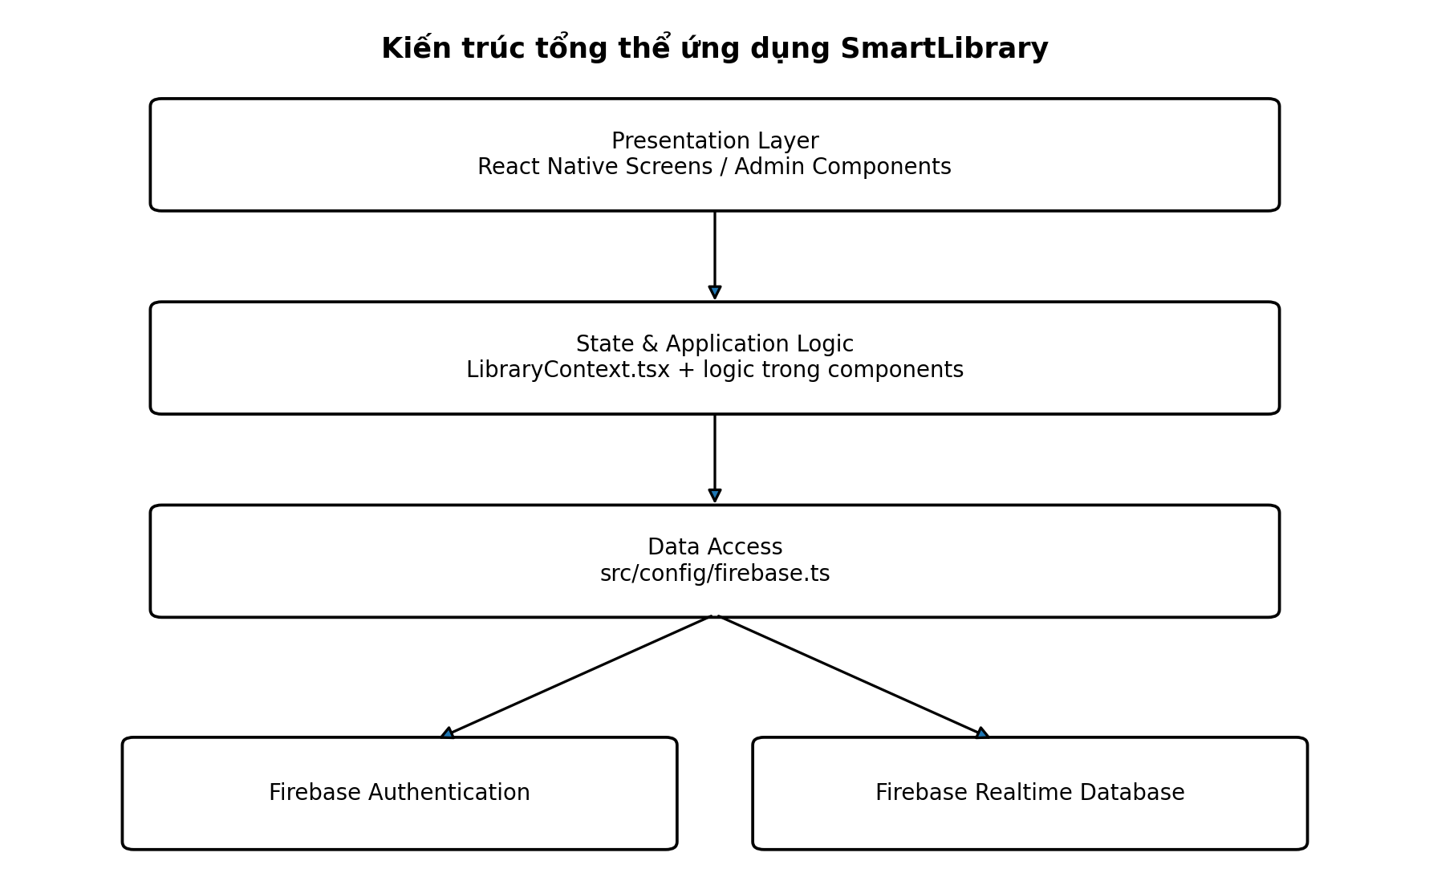
Hình 3.1. Kiến trúc tổng thể ứng dụng SmartLibrary

Cơ chế điều hướng giữa các màn hình
Expo Router chịu trách nhiệm quản lý navigation. File _layout.tsx khai báo Stack và xác định các route chính. Khi ứng dụng khởi động, trạng thái đăng nhập được kiểm tra; sau đó hệ thống điều hướng người dùng theo role tương ứng.
Đối với tài khoản người dùng thông thường, màn hình home là điểm truy cập chính tới danh sách sách, quét mã và lịch sử mượn. Khi chọn một cuốn sách trong danh sách, id của sách được truyền sang book-detail thông qua router. Đối với tài khoản librarian, hệ thống chuyển trực tiếp sang khu vực quản trị.
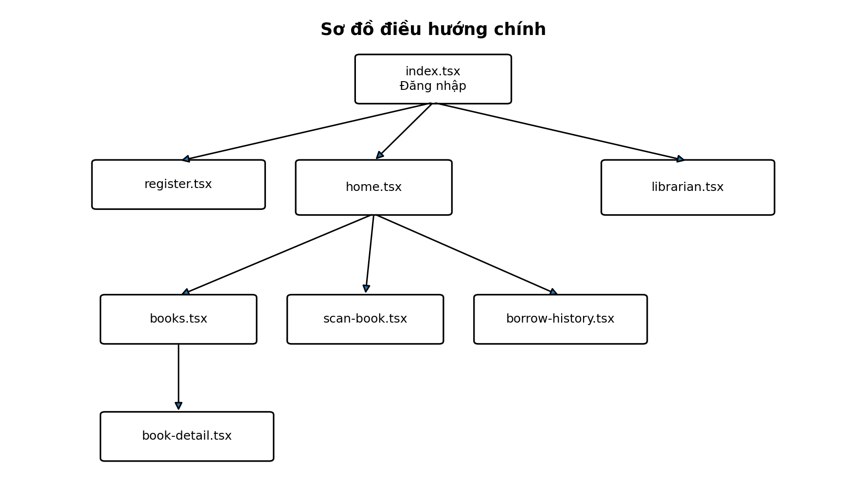
Hình 3.2. Sơ đồ điều hướng chính của ứng dụng

Phân tích luồng xử lý các chức năng chính

Luồng đăng nhập và phân quyền
Người dùng nhập email và mật khẩu tại index.tsx. Screen gọi signInWithEmailAndPassword() của Firebase Authentication. Khi xác thực thành công, ứng dụng sử dụng uid để đọc thông tin tại node users/{uid} của Realtime Database. Trường role được sử dụng để xác định màn hình đích.
Người dùng
↓
index.tsx
↓ signInWithEmailAndPassword()
Firebase Authentication
↓ uid
Firebase Realtime Database: users/{uid}
↓ role
user → /home
librarian → /librarian

Luồng đăng ký tài khoản
Tại register.tsx, tài khoản được tạo bằng createUserWithEmailAndPassword(). Sau đó ứng dụng cập nhật profile cần thiết và ghi thông tin người dùng vào Realtime Database. Như vậy thông tin xác thực được quản lý bởi Firebase Authentication, còn dữ liệu hồ sơ ứng dụng được lưu riêng trong Realtime Database.

Luồng tìm kiếm và xem chi tiết sách
BooksScreen lấy danh sách sách từ LibraryContext. Khi người dùng nhập từ khóa, việc lọc được thực hiện cục bộ trên mảng books, dựa trên các thuộc tính như tiêu đề, tác giả, thể loại, ISBN hoặc vị trí kệ. Khi chọn một phần tử, router chuyển sang book-detail kèm id sách. BookDetailScreen nhận id bằng useLocalSearchParams() rồi tìm đối tượng tương ứng trong state hiện có.

Luồng mượn sách
Khi người dùng chọn số lượng và nhấn nút mượn tại BookDetailScreen, screen kiểm tra tính hợp lệ của số lượng. Sau đó hàm borrowBook(bookId, quantity) trong LibraryContext được gọi. Context lấy người dùng hiện tại, kiểm tra dữ liệu sách, cập nhật số lượng còn lại và tạo bản ghi mượn mới trong Realtime Database.
Do LibraryContext đăng ký listener onValue(), thay đổi tại Firebase được phản ánh trở lại state của ứng dụng. React sau đó render lại giao diện dựa trên dữ liệu mới. Đây là luồng dữ liệu hai chiều theo cơ chế realtime giữa app và Firebase.
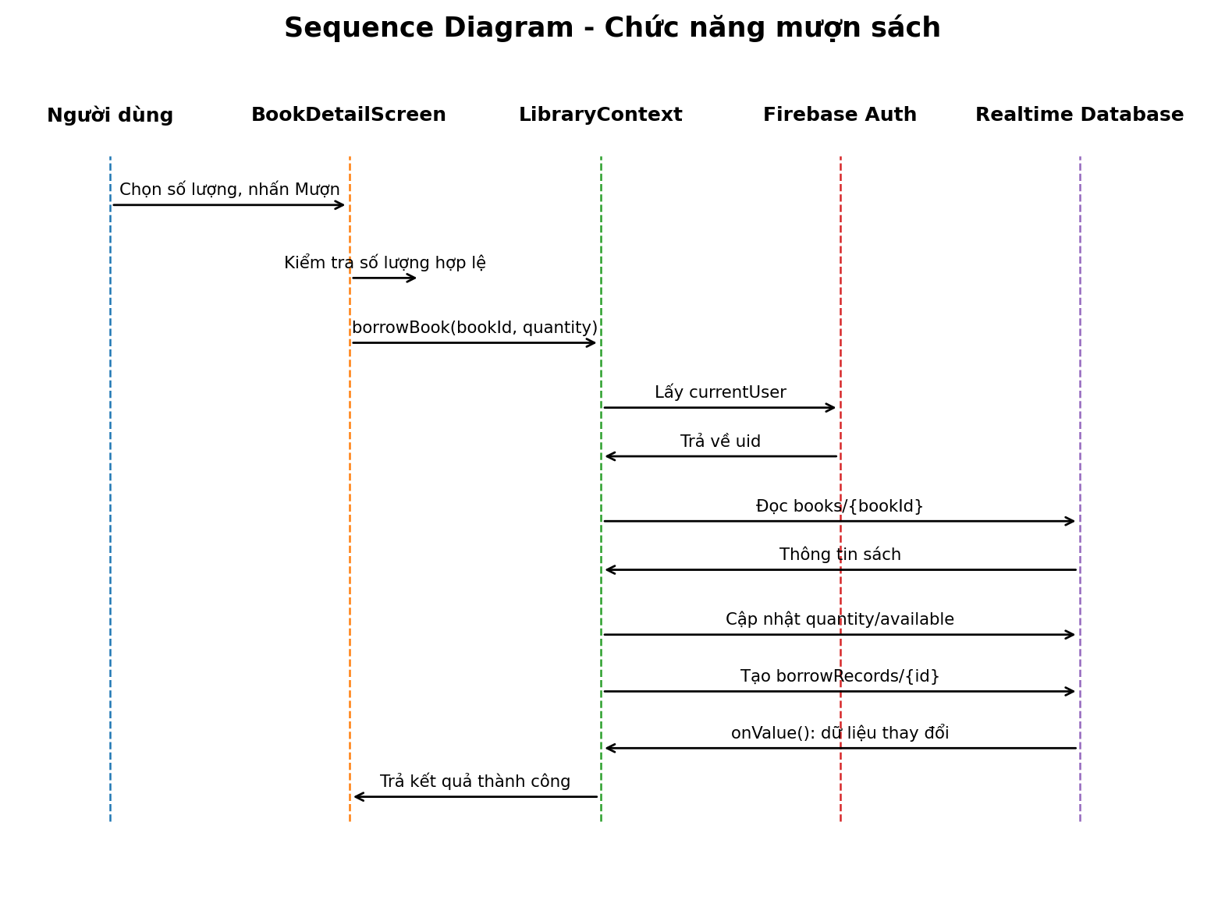
Hình 3.3. Sequence Diagram chức năng mượn sách

Luồng quét mã sách
ScanBookScreen sử dụng CameraView và quyền camera của expo-camera. Khi mã được nhận, hàm xử lý quét so sánh dữ liệu barcode/QR với danh sách books đã có trong LibraryContext. Nếu tìm thấy sách, thông tin được hiển thị để người dùng tiếp tục thao tác mượn. Điểm đáng chú ý là mã quét không bắt buộc phải gửi lên một server tìm kiếm riêng; việc đối chiếu được thực hiện với state đang được đồng bộ từ Firebase.

Giao tiếp giữa ứng dụng và Firebase
SmartLibrary không thể hiện một backend REST API trung gian trong source mobile hiện tại. App kết nối trực tiếp tới Firebase thông qua JavaScript SDK. Mô hình giao tiếp này giúp giảm số lượng thành phần phải triển khai trong đồ án nhưng cũng khiến code phía client phụ thuộc trực tiếp vào cấu trúc dữ liệu Firebase.
Firebase Authentication chịu trách nhiệm cho các thao tác như createUserWithEmailAndPassword(), signInWithEmailAndPassword(),
onAuthStateChanged(), signOut(), sendPasswordResetEmail() và updateProfile(). Trạng thái xác thực được lưu bền vững bằng AsyncStorage thông qua getReactNativePersistence().
Firebase Realtime Database được sử dụng cho các node dữ liệu chính như users, books và borrowRecords. Các thao tác đọc/ghi sử dụng ref(), get(), set(), update(), push(), remove() hoặc onValue() tùy chức năng. onValue() cho phép ứng dụng nhận thay đổi realtime và cập nhật giao diện mà không cần người dùng tải lại thủ công.
Thành phần | Vai trò | Ví dụ dữ liệu/chức năng
Firebase Authentication | Xác thực và duy trì phiên đăng nhập | Email/password, uid, session
Realtime Database | Lưu dữ liệu nghiệp vụ của hệ thống | users, books, borrowRecords
AsyncStorage | Lưu persistence của phiên trên thiết bị | Trạng thái đăng nhập Firebase
LibraryContext | Đồng bộ dữ liệu và cung cấp logic dùng chung | books, borrowRecords, borrowBook(), returnBook()

Đánh giá kiến trúc hiện tại
Cách tổ chức hiện tại phù hợp với một ứng dụng đồ án có quy mô vừa. Việc sử dụng Expo Router giúp route được tổ chức rõ ràng theo file; LibraryContext giúp nhiều screen dùng chung dữ liệu sách và lịch sử mượn; các component quản trị được tách riêng theo chức năng nên dễ xác định trách nhiệm ở mức giao diện.
Tuy nhiên, ranh giới giữa Presentation, Business Logic và Data Access chưa hoàn toàn rõ. Một số screen hoặc component thực hiện đồng thời nhiều trách nhiệm. Ví dụ AdminBookManager có thể vừa xử lý giao diện, validation, dữ liệu form, sinh barcode và thao tác trực tiếp với Firebase. Tương tự, màn hình đăng nhập vừa tiếp nhận dữ liệu người dùng, gọi Authentication, đọc role từ Database và quyết định navigation.
Project cũng chưa có Repository hoặc Service Layer thống nhất. Điều này chưa gây trở ngại lớn ở quy mô hiện tại nhưng khi số lượng chức năng tăng, code có thể khó kiểm thử và bảo trì hơn. Nếu tiếp tục phát triển, có thể tách các thao tác Firebase vào service/repository riêng và giữ screen chủ yếu cho nhiệm vụ hiển thị và xử lý tương tác.
Tóm lại, kiến trúc SmartLibrary hiện tại có thể được xác định là kiến trúc component-based của React Native, sử dụng Expo Router cho navigation, React Context cho state và một phần business logic, đồng thời sử dụng Firebase Authentication và Firebase Realtime Database làm nền tảng dữ liệu. Cách mô tả này phản ánh đúng cấu trúc source hiện có hơn so với việc gán project vào MVVM hoặc Clean Architecture hoàn chỉnh.

Kết luận chương
Chương 3 đã phân tích cấu trúc và kiến trúc của ứng dụng di động SmartLibrary từ góc nhìn source code. Ứng dụng được xây dựng bằng React Native, Expo và TypeScript; sử dụng Expo Router để điều hướng; LibraryContext để quản lý state và logic dùng chung; Firebase Authentication và Realtime Database để cung cấp chức năng xác thực và lưu trữ dữ liệu. Các luồng đăng nhập, đăng ký, tìm kiếm sách, mượn sách và quét mã đều được tổ chức xoay quanh các thành phần này.
Phân tích cũng cho thấy project đã có sự phân chia chức năng tương đối rõ nhưng chưa tách hoàn toàn thành các lớp độc lập theo mô hình MVVM hoặc Clean Architecture. Đây là cơ sở để mô tả đúng hệ thống hiện tại và đồng thời định hướng việc cải tiến cấu trúc nếu ứng dụng tiếp tục được mở rộng.

